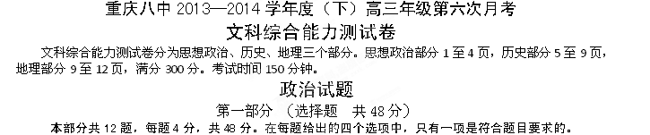去年9月以来，某地M农产品产量没有变化，但价格却不断上涨，许多农民持物待售，下列选项中能正确反映农民“持物待售”现象的是
新期待值
期待值
价格
数量
供给
价格
数量
新期待值
期待值
需求
新期待值
期待值
价格
数量
新期待值
期待值
价格
数量
需求
A
B
C
D
供给

2.改革开放30年来，中国的经济发展已经取得了巨大成就，但市场经济体制仍不完善，需要进一步全面深化改革，在2014年两会政府工作报告中77次提到“改革”，下列改革措施中，不属于直接完善社会主义市场经济体制的是
①深化金融体制改革，推进利率市场化
②深化财税体制改革，打造“阳光财政”
③加快科技体制改革，推动国家自主创新
④推动户籍制度改革，推进农业转移人口市民化
A．①② B．①③ C． ②④ D．③④
3.雾霾天气频频出现，导致空气净化器高价俏销。一些消费者尽管居住地空气质量良好，也禁不住商家的宣传攻势而跟风购买。某知名品牌借机夸大空气净化器效果以吸引消费者，被媒体曝光。这表明
A．信息不对称导致消费的盲目性 B．企业应遵守诚实守信的市场准入规则
C．从众心理引发的消费是不可取的 D．企业经营要以维护消费者权益为目的
4.在美国的“占领华尔街运动”（意图反对美国政治的权钱交易、社会不公正）中，示威者喊出了“我代表99%，不再忍受1%的贪婪与腐败”。这给我们的经济学启示是
①整顿规范分配秩序，坚持生产要素按贡献参与分配制度
②坚持效率与公平并重，让全体人民共享改革开放成果
③坚持公平正义，维护人民当家作主地位
④防止两极分化，实现共同富裕
A．①② B．①③ C．②④ D．③④
5.过去一年，有14名全国人大代表、全国政协委员因涉嫌违法违纪辞职或被罢免资格，这与中央过去一年铁腕反腐直接有关。这有利于
①保持人大和政协队伍的纯洁性 ②根除人大代表、政协委员的违法违纪行为
③切实维护人民群众的各项利益 ④提高代表委员们的政治素质和个人品德
A．①③ B．②④ C．①④ D．③④
6.2014年3月16日克里米亚举行全民公投决定以联邦身份加入俄罗斯。对此，美国和欧盟站在乌克兰一方明确表示反对，俄罗斯表示赞成。中国则表示尊重乌克兰的独立主权和领土完整，呼吁有关各方在尊重国际法和国际关系准则的基础上通过对话和谈解决分歧，维护地区和平稳定。上述材料表明
①促进世界和平与发展是我国外交政策的首要目标
②美国和欧盟在克里米亚问题上有着相同的国家利益
③维护国家利益是主权国家对外活动的出发点和落脚点
④尊重每个国家的主权和领土完整是我国外交政策的一贯立场
A．①② B．②③ C．①④ D．③④
近年来，云南省实施少数民族连片特困地区扶贫开发。随着基础条件的改善，许多“藏在深闺人未识”的“低效资源”，逐渐转化成“经济优势”。回答7～8题。
7.云南省实施少数民族连片特困地区扶贫开发的原因是
①民族繁荣是民族团结的前提
②我国坚持各民族共同繁荣的原则
③民族平等是实现民族团结的基础
④各民族共同繁荣是民族平等和民族团结的物质保证
A．②③ B．①④ C．②④ D．③④
8.上述材料表明的哲学道理是
A．矛盾双方相互排斥、相互对立 B．矛盾双方相互吸引、相互联结
C．矛盾普遍性和特殊性相互联结 D．主要矛盾和次要矛盾相互联结
9.中国共产党十八届三中全会通过《中共中央关于全面深化改革若干重大问题的决定》，将“市场在资源配置中起基础性作用”重新定义为“市场在资源配置中起决定性作用”，这体现了
①发展着的认识才是真理 ②认识具有不确定性
③真理是具体的有条件的 ④认识具有反复性和无限性
A．①③ B．③④ C．②③ D．①④
10.马丁·路德·金有一句名言：“黑暗不能驱走黑暗，只有光明才能做到。仇恨不能驱走仇恨，只有爱心才能做到”。这一名言给我们的哲学启示是
①新事物在取代旧事物的过程中成长 ②价值判断和价值选择因人而异
③正确的价值观对事物发展起促进作用 ④要正确把握矛盾的对立统一关系
A．①② B．①④ C．②③ D．③④

11.“0.9乘以0.9，连续乘以十次等于0.35，而1.1乘以1.1，连续乘以十次却等于2.59。”这道数学题告诉我们，每天只比你努力一点的人，其实已经甩你太远。这蕴含的哲学道理是
A．量变是质变的基础和前提，量变对于事物的发展更重要
B．在量变达到一定程度时，必须要抓住时机才能促成质变
C．没有量的积累就不会有质变的发生，必须重视量的积累
D．要保持事物性质的稳定，必须把量变控制在一定限度内
12.韩剧《来自星星的你》走红，参加2014年两会的中央政治局常委王岐山谈到该剧走红的原因时说：“韩剧的内核和灵魂，恰恰是传统文化的升华”，这启示我们应该
A．看到传统文化的继承性
B．重视传统文化具有相对稳定性和民族性
C．辩证地认识传统文化在现实生活中的作用
D．正确对待传统文化，继承传统，推陈出新

第二部分 （综合题 共52分）

13. 2013年11月15日,党的十八届三中全会通过的《中共中央关于全面深化改革若干重大问题的决定》提出“研究制定渐进式延迟退休年龄政策”。阅读材料，回答问题。
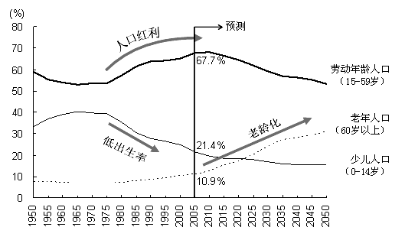
材料一 1950年至2050年中国人口年龄结构的变化
材料二 针对“延迟退休”的政策，不同群体表达了不同的利益诉求。在今天的社会，要确保政策科学、合理、可行，广泛的社会讨论和充分吸收民意必不可少。政府部门应从公众的担忧处发现问题，真正做到科学民主决策。
（1）描述材料一反映的信息。（6分）要解决材料一反映的问题，除“延迟退休”以外，还有哪些经济学举措。（8分）

（2）结合材料二，分析在延迟退休问题上政府部门要与公众达成共识，科学民主决策的理由。（12分）
14.（26分）党的十八大以来，为实现“中国梦”，我国人民不断努力建设“美丽中国”。阅读材料，回答问题。
材料一 “美丽中国”不仅要人们建设美，还要人们学会欣赏美和享受美，不断提升自己的审美素养。而人的审美素养是在长期的学习、生活、工作中逐渐形成的，在这个过程中，我们要在继承传统审美文化的基础上，加强自我修养，培育审美观念，抵制庸俗情趣，提高审美趣味，参加艺术活动，增强审美判断。
材料二 建设“美丽中国”，我们必须痛下决心，解决当前经济发展过程中面临着的诸多问题：对外贸易结构不合理，竞争力不强；利用外资结构不合理，技术含量不高，对外投资结构不合理，投资效益不好……要使经济转型，把改革红利，内需的潜力，创新的活力叠加起来，形成新动力，并且使质量、环境和资源节约有新提升，打造中国经济的升级版。

（1）根据材料一，运用文化生活知识，说明人们应怎样提高自身的审美素养。（12分）

（2）结合材料二，用辩证否定观分析中国经济的转型升级。（ 14分）

历 史 试 题
第一部分（选择题 共48分）
本部分共12小题，每小题4分，共48分。在每小题列出的四个选项中，只有一项是最符合题目要求的。
1．有学者认为宋代的中国是一个平民兴起的社会。能佐证这一观点的文化现象包括
①程朱理学思想兴起 ②书法艺术各具情态
③词的成就达到顶峰 ④昆曲风靡大江南北
A．①② B．②③ C．③④ D．①④
2．明朝时江浙盛行了一些现象，比如男子成年分家造成家庭成员争家产而不和；婚嫁时
为聘礼而讲价还价；葬礼时请和尚念经，大摆筵席，大肆挥霍等。这些现象共同表明
A．商品经济发展冲击了传统观念 B．资本主义萌芽冲击了落后思想
C．社会经济发展助长了奢靡之风 D．江浙成为明朝的经济中心地带
3．据统计，在1901—1911年间设立的民用工矿企业达650家，资本总额为1.4亿多元。在此期间，中国民族工业发展的主要成就还有
①上海轮船招商局的创办 ②一批实业家的涌现
③上海发昌机器厂等企业 ④棉纺织业发展迅速
A．①② B．③④ C．①③ D．②④
4．严复在《与〈外交报〉主人书》中说：“体用者，即一物而言之也，有牛之体则有负重之用、有马之体则有致远之用，未闻以牛为体、以马为用者也。……故中学有中学之体用，西学有西学之体用，分之则并立，合之则两亡。”严复是在抨击
A．洋务运动 B．新文化运动
C．戊戌变法 D．辛亥革命
5．周开庆在《四川与对日抗战》中写到：1942年，（重庆）“突出四川的范围成为号召全国的大都市，同时亦在政治上成为国际城市，而与伦敦、巴黎、华盛顿、莫斯科等相提并论。”材料中“在政治上成为国际城市”主要是指重庆
A．是中国跨入世界反法西斯强国的平台
B．是联络中共和国民党联合抗日的枢纽
C．是当时社会贤达和各界名流荟萃之地
D．是中国抗战时期对外政治合作的中心
6．《中共中央批转〈全国农村工作会议纪要〉》指出：“我国农业必须坚持社会主义集体化的道路，土地等基本生产资料公有制是长期不变的，集体经济要建立生产责任制也是长期不变的。目前实行的各种责任制，包括小段包工定额计酬，专业承包联产计酬，联产到劳，包产到户、到组，包干到户、到组，等等，都是社会主义集体经济的生产责任制。”这一重要文献出台时间最有可能是
A．1958年 B．1960年 C．1982年 D．1997年
7．马啸原在《西方政治制度史》中说：“英国资产阶级革命所变革的并不是英国中世纪的政治体制的结构和框架，而只是变革了中世纪遗留下来的政治体制中的阶级构成。”在这里，作者强调英国资产阶级革命
A．保留了浓厚的封建色彩 B．是保留传统的渐进变革
C．确立资产阶级统治地位 D．促进了英国的社会发展
8．恩格斯精辟地论述道：“克里米亚（克里木）战争的特点就是采用原始生产形式的民族对几个拥有现代生产民族进行的绝望的搏斗。”下列关于这段文字的理解正确的是
①强调了这次战争的残酷性 ②预示俄国农奴制改革的必要性
③揭示了这次战争胜负原因 ④指出了交战双方武器的落后性
A．①② B．①③ C．②③ D．②④
9．斯塔夫里阿诺斯的《全球通史》评论推动欧洲政治革命的某思想信条道：“（它）不仅提倡政治改革，而且还要求社会变革和经济变革。……（它）在19世纪后期，成为欧洲事务中的一种主要力量；在20世纪，成为世界事务中的一种主要力量”。该思想信条是
A．人文主义 B．自由主义 C．社会主义 D．军国主义
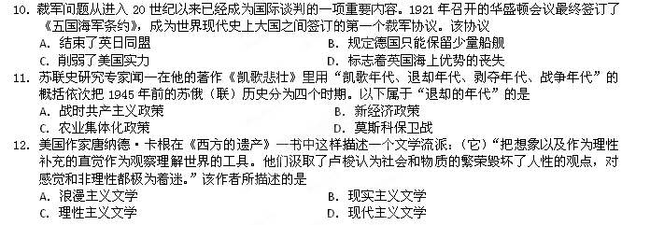第二部分（非选择题 共52分）
13．（20分）阅读下了材料，回答问题。
材料一（六科给事中）“侍从规谏，补阙拾遗，稽察六部百司之事，凡制敕宣行，大事复奏，小事署而颁之，有失，……驳正其违误。”
——《明史》卷七四《职官志三》
材料二 “现在立宪各国，没有不是立法机关兼有监督的权限，那权限虽然有强有弱，总是不能独立，因此生出无数弊病……”
“夫中华民国者，人民之国也。君政时代则大权独揽于一人，今则主权属于国民之全体…… 人民为一国之主，官吏不过为人民之仆，当受人民之监督制裁也。”
——摘编自《孙中山全集》
（1）根据材料一，归纳六科给事中的主要职责，（6分）并结合所学知识分析其历史影响。（6分）

（2）根据材料二，归纳孙中山监察思想的特点，（4分）并结合材料一及所学知识，指出明代的监察制度与孙中山的监察思想有何本质不同。（4分）

14. （32分）阅读下列材料，回答问题。
材料一 （宋神宗在了解到市易法施行的情况后,对王安石说）“闻市易买卖极苛细，市人籍籍怨谤，以为官司浸淫尽收天下之货，自作经营。”……“闻榷货（政府专卖场所——编者注）卖冰，致民卖雪都不售；又闻买梳朴即梳朴贵，买脂麻即脂麻贵。”
——摘编自李焘《续资治通鉴长编》
材料二 Jim Powell等人之所以指责新政延长了萧条，是因其一系列“反市场、反私人投资”的政策。比如税收，1929年美国最高税率是24%，1935年则提高到79%。众所周知，高收入阶层是私人投资的核心来源，当你收入的四分之三会被政府收走时，整个社会的低投资率也就不难解释了……新政中的劳工保护法案也不是没有争议，有组织的工会权力增强之后，工人工资大大提高——这貌似是件好事，但雇主却通过减少雇佣的方式“用脚投票”，结果失业率居高不下。
——《罗斯福新政的另一面》
材料三 当代中国改革开放大事记
年代 | 主要内容
1978 | 中共十一届三中全会作出把工作重心转移到社会主义现代化建设上来  和实行改革开放的重大决策
1979 | 中共中央、国务院决定在深圳、珠海、厦门、汕头试办经济特区
1980 | 中共中央下发文件，肯定了包产到户的社会主义性质
1982 | 中共十二大首次提出“建设有中国特色的社会主义”的观点
1983 | 农村家庭联产承包责任制在全国范围内全面推广
1984 | 中共中央决定进一步开放大连、秦皇岛等14个港口城市，逐步兴办经  济技术开发区；城市经济体制改革在全国全面展开
1985 | 当年起，相继在长江、珠江三角洲，闽东南地区和环渤海地区开辟经济开发区
1987 | 中共十三大提出社会主义初级阶段理论和政治体制改革的任务
1992 | 中共十四大正式提出了建立和发展社会主义市场经济体制的改革目标

（1）根据材料一，指出市易法造成政府“买梳朴即梳朴贵，买脂麻即脂麻贵”状况的原因。（2分）结合所学知识回答，王安石最初推行市易法的目的。（4分）

（2）根据材料二概括罗斯福新政受到指责的原因。（4分）结合所学知识，分别分析材料中“新政”受指责的举措有何积极意义。（6分）

（3）根据材料三并结合所学知识归纳中国改革开放进程的特点，（6分）并分析中国改革开放取得巨大成就的原因。（6分）

（4）综合以上材料，请提炼其中蕴涵的主题并进行简要论证。（4分）

地 理 部 分
第一部分 选择题（共48分）
本部分共11题，每题4分，共44分。在每题给出的四个选项中，只有一项是符合题目要求的。
一、选择题（每题4分，共48分）
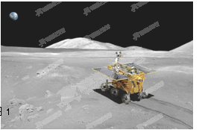
北京时间2013年12月2日1点30分我国自主研制的登月探测器（图1）——“嫦娥三号”从西昌卫星发射中心成功发射。12月14日“嫦娥三号”带着中国的第一艘月球车——“玉兔号”成功软着陆于月球雨海西北部，着陆经纬度为：19.51°W,44.12°N。据材料，回答1～3题。
1．关于“玉兔号”着陆的说法正确的是
A．着陆前穿过了层层大气
B．着陆点位于月球雨海的海水面上
图1

C．着陆时最好选择在山谷地区
D．着陆点所在的纬线圈比地球上同纬度的纬线圈更短
2．西昌卫星发射基地作为我国三大卫星发射基地之一，其区位优势不包括
A．区域经济较发达，人、财、物优势突出
B．纬度较低，可充分利用地球自转的，多晴朗天气，“发射窗口”好
C．海拔较高，发射倾角好，地空距离短，可缩短地面到卫星轨道的距离
D．宽广的谷地，地质结构坚实，有利于发射场的总体布局
读“山东省人口重心和几何重心位置比较图”（图2），回答3～4题。
3．有关人口重心迁移的总趋势，说法正确
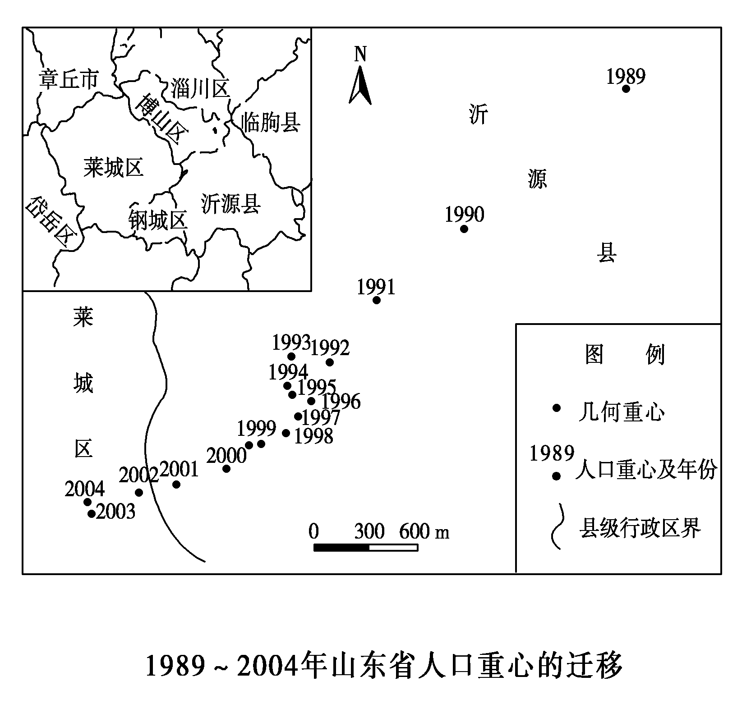
的是
A．总体向东移动
B．总体向西移动
C．总体向西南移动
D．总体向南移动
4．山东省几何重心位于淄博市博山区东部，
人口重心位于淄博市沂源县与莱芜市莱
城区的交界处。两重心最远相距23km，
最近相距19km，这表明
A．山东省中部地形平坦
B．山东省人口分布相对均衡
C．山东省内部自然环境差异较大
图2

D．山东省是世界人口稀疏区
近年来，随着中国3D电影大量热映，中国的3D产业迅猛发展,美国多家高新技术特效企业或主动或被动地移入中国北京等地，与此同时美国多家领先的特效企业宣告破产。一方欣欣向荣与一方难以为继的背后预示的是一次从美国到中国的3D产业大迁徙。回答5～6题。
5．美国3D产业难以为继而中国欣欣向荣的主要影响因素是
A．劳动力 B．人才技术 C．政策 D．市场
6．美国多家特效企业移入，对北京经济、社会发展的积极意义是
①填补3D产业空白 ②有效缓解“民工荒”问题
③提高娱乐服务业的集聚程度 ④促进现代服务业发展
A．①② B．②③ C．③④ D．①④
2013年3月22～30日，中国国家主席出访了俄罗斯、坦桑尼亚、南非和刚果共和国四国，图3是出访路线示意图。据图文回答第7～9题。
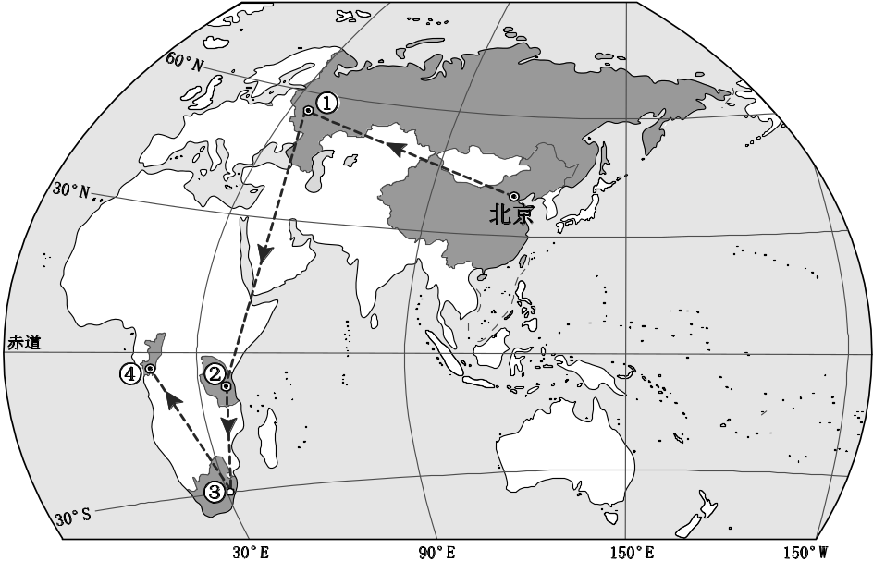

图3

7. 出访地中
A．①所在国家属于亚洲 B．②位于板块张裂地带
C．③东岸受寒流影响显著 D．④地盛行东北信风
8. 出访期间
A．①昼渐长，夜渐短 B．②和③的日出时刻相同
C．③正午太阳高度角渐大 D．④自转角速度变小
9．出访路线中
A．北京比①地年均气温低 B．②和③之间干湿差异最大
C．①至②经过自然带最多 D．③至④沿线均为高原地形

10．候鸟迁徙时间遵循一定的季节规律：越冬时，由温度较低的地区迁往温度较高的地区；繁殖时，由温度较高的地区迁往温度较低的地区。其迁徙时间一般在3月份前后和9月份前后。图中箭头表示候鸟9月份迁徙路线的是
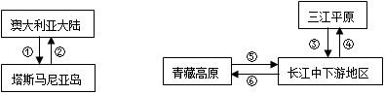
A．①③⑤ B．①④⑥ C．②④⑥ D．②③⑤
图4中阴影地区以干旱严重闻名，被称为“旱腰带”。现在该地区道路四通八达，万亩酿酒葡萄绿满田野，过去贫穷落后的“旱腰带”已变成如今名副其实的“金腰带”。读图回答11～12题。
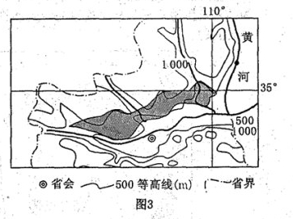

图4

11．制约该区域农业发展的主要因素包括
①地处干旱地区，降水稀少 ②土质疏松，水土流失严重
③年积温低，作物只能一年一熟 ④季风气候，旱涝灾害频繁
A．①② B．①③ C．②③ D．②④
12．该区域发展葡萄种植业的突出优势是
A．地形平坦，土壤肥沃 B．光照强，昼夜温差大
C．水热充足，技术先进 D．劳动力充足，生产经验丰富
二、综合题（共52分）
13．（26分）读图文材料回答下面的问题。
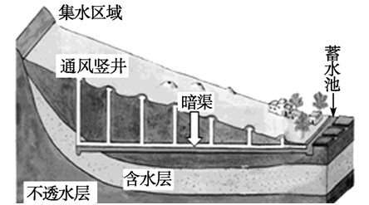
材料一：坎儿井是生活在干旱地区的新疆人民伟大的创造性发明，始建于汉代。
坎儿井示意图
材料二：海拔6000米昆仑雪山，积雪慢慢融化，渗入岩层，经过50年以上的过滤和矿化，成为珍贵的雪山矿泉水。为保护珍贵水源，昆仑山采用最严格的水源地保护措施; 建立四级防护体系，防护面积达11.15平方公里。昆仑山雪山矿泉水，坚持水源地灌装，工厂建于海拔4115米，是世界上海拔最高的矿泉水工厂。
昆仑山雪山矿泉水采用世界最先进的德国克朗斯设备，实现吹瓶、灌装、封盖一体化技术，整个生产过程无人工触碰。每一瓶昆仑山都经过232项标准检验，确保高品质。
⑴读图分析，与用明渠直接引地面冰川融水相比，坎儿井引水的主要优势是。（6分）

⑵新疆的夏季日温差非常大，结合所学知识分析其形成原因。（10分）

⑶新疆绿洲地区水源极其短缺，针对缺水对绿洲农业发展提出合理化建议。（4分）

⑷昆仑山矿泉水市场售价远高于普通矿泉水，读材料二分析其价格高的主要原因。（6分）

14．（26分）读图文材料回答下面的问题。
材料一：为考查全球变暖对地理环境的影响，某考察队沿图甲中虚线路线自东向西考察沿线自然环境状况。
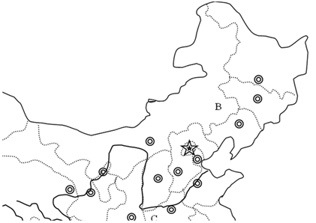
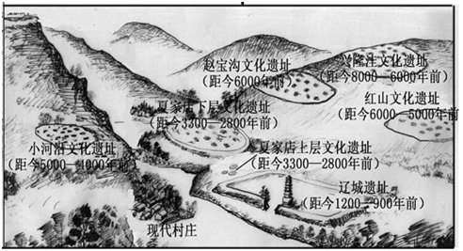
材料二：人类的聚居地几乎都分布于离河流较近，地势略高的阶地上，这样既可以就近取水，又可以避免洪水的影响。图乙为考察路线上的一处古人类遗址的相对位置示意图。就考古证据显示，图乙中的古文化遗址分布地曾经都是河流阶地。
考察路线
图甲
图乙
⑴简述图甲中考查路线依次经过哪些自然带和体现的地域分异规律。（8分）

⑵描述图乙中古文化遗址的分布随时间的变化规律，并分析这种变化产生的原因。（4分）
⑶考查路线经过地区最突出的生态环境问题是 ，分析该种生态问题日益严重的可能原因。（10分）

⑷实行草场承包、定居围栏放牧是当前内蒙古沙地治理的普遍措施，但这种方式和游牧相比，却出现了游牧很难出现的草场严重退化，分析其原因？（4分）

